佛山市菜篮子基地
2023年1月产销信息监测情况报告

根据省农业农村厅关于开展“菜篮子”基地产销信息监测工作并做好产销信息发布的要求，在全市选取有代表性的45家“菜篮子”基地（市级19家，省级21家）及市场（市级1家，省级4家），纳入省农业信息监测体系开展例行监测。本报告统计数据来源于受监测单位自主填报，经市农业农村局委托的第三方公司进行数据分析，现将1月受监测单位的产销信息监测情况报告如下：
- 蔬菜类
（一）蔬菜种植面积小幅下降。
本月随着冷空气南下，暖湿气流交织，降雨降温对于蔬菜生产和采收造成不利影响，蔬菜采收面积较上月减少258.00亩，产量减少338.84吨，蔬菜种植面积（在田和新种面积之和）小幅下降，较12月的1737.00亩减少到1月的1454.00亩。
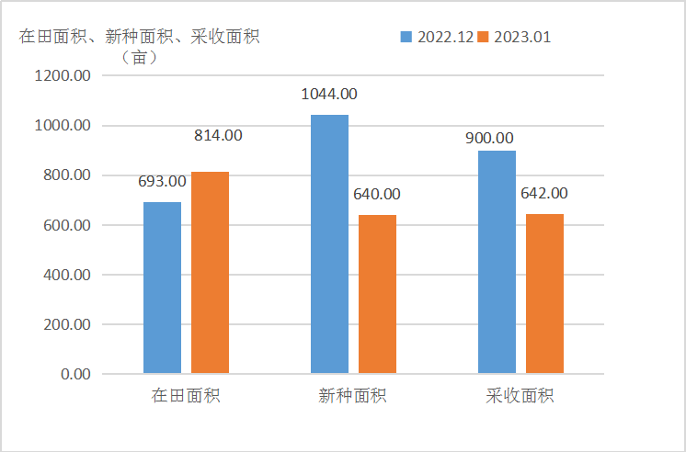
受监测菜篮子基地蔬菜在田面积、新种面积及采收面积对比图

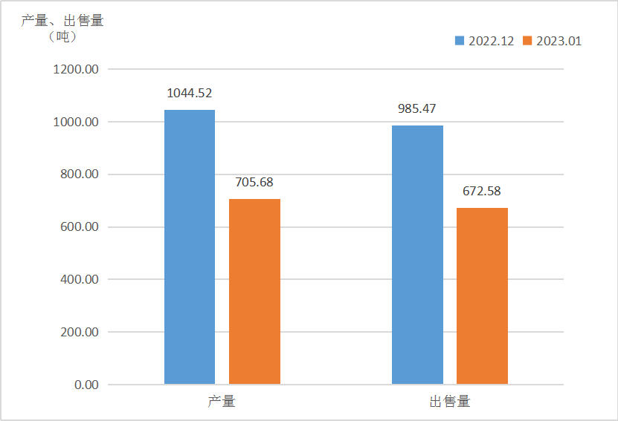
受监测菜篮子基地蔬菜产量及出售量对比图
（二）各品种蔬菜在田面积升降互现，产量下降明显。
本月，受监测菜篮子基地各品种蔬菜在田面积环比升降互现，其中环比上升的品种有茄子和菜心，四季豆、食用菌类和丝瓜持平，其余监测品种环比均下降。受监测菜篮子基地各品种蔬菜产量以降为主，其中油麦菜、西兰花、四季豆和花椰菜产量环比降幅较大，降幅分别为65.30%、55.40%、50.00%和50.00%。
受监测菜篮子基地各品种蔬菜在田面积及产量环比表
品种 | 在田面积  （亩） | 环比  （%） | 产量  （吨） | 环比  （%）
菜心 | 405.00 | 22.40 | 508.80 | -26.50
四季豆 | 4.00 | 0.00 | 5.50 | -50.00
尖椒 | 21.00 | -22.20 | 21.00 | -30.00
小白菜 | 28.00 | -15.20 | 20.00 | -43.30
食用菌类 | 5.00 | 0.00 | 4.68 | 5.90
芥菜 | 30.00 | -11.80 | 22.00 | -53.20
茄子 | 103.00 | 128.90 | 14.00 | -20.00
丝瓜 | 3.00 | 0.00 | 4.00 | -20.00
西兰花 | 35.00 | -5.40 | 7.50 | -55.40
油麦菜 | 31.00 | -16.20 | 20.50 | -65.30
生菜 | 52.00 | -11.90 | 61.50 | -29.10
花椰菜 | 30.00 | -3.20 | 7.00 | -50.00

（三）菜篮子基地蔬菜价格以降为主。
据监测，本月受监测菜篮子基地蔬菜价格以降为主，蔬菜价格除芥菜上涨，食用菌、丝瓜和四季豆持平外，其他品种蔬菜价格均下降，价格下降靠前的是油麦菜、小白菜和生菜，环比下降分别为24.70%、22.90%和18.50%。

受监测菜篮子基地蔬菜出售均价环比表
品种 | 出售均价  （元/公斤） | 环比  （%）
菜心 | 4.21 | -2.60
生菜 | 3.02 | -18.50
食用菌 | 36.00 | 0.00
四季豆 | 4.00 | 0.00
尖椒 | 3.22 | -7.30
小白菜 | 2.70 | -22.90
丝瓜 | 5.00 | 0.00
芥菜 | 2.50 | 34.70
茄子 | 2.45 | -16.10
西兰花 | 3.80 | -15.60
油麦菜 | 2.47 | -24.70

（四）蔬菜批发市场监测品种的蔬菜交易价格以降为主，成交量大幅下降。
本月，蔬菜批发市场监测的6类蔬菜品种交易价格有1类上升，1类持平，其它下降。由于工厂和学校放假和春节临近返乡等因素影响，蔬菜采购量下降，受监测蔬菜批发市场监测品种的蔬菜成交量较上月大幅下降。

受监测批发市场蔬菜销售价格及成交量环比表
品种 | 大宗价  (元/公斤) | 环比  （%） | 总成交量  （吨） | 环比  （%）
大白菜 | 2.25 | 150.00 | 1589.00 | -89.50
芥菜 | 2.80 | -12.50 | 654.00 | -86.10
胡萝卜 | 2.03 | -8.00 | 1749.00 | -75.70
小白菜 | 2.00 | 0.00 | 426.50 | -86.20
菜心 | 5.40 | -1.80 | 141.00 | -81.80
生菜 | 2.38 | -20.80 | 768.50 | -89.00
二、家畜类
（一）生猪整体产能保持大体稳定。
猪价本月价格环比小幅下降，整体产能保持稳定。期末存栏能繁母猪4791头，环比小幅上升，肉猪和仔猪整体产能53800头，环比均小幅下降。
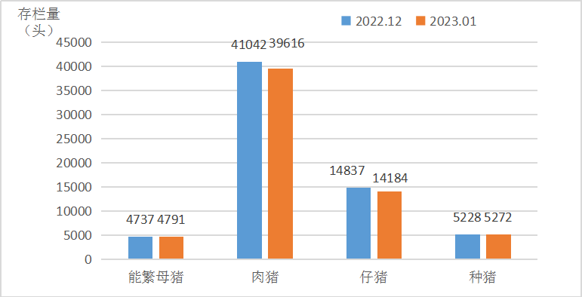
受监测菜篮子基地生猪期末存栏量对比图
（二）生猪新增量、出售量和死淘量均下降明显。
本月生猪新增量、出售量和死淘量均下降明显，新增量为4990头，环比下降29.90%；总出售量为2537头，环比下降51.80%，死淘量291头，环比下降36.60%。
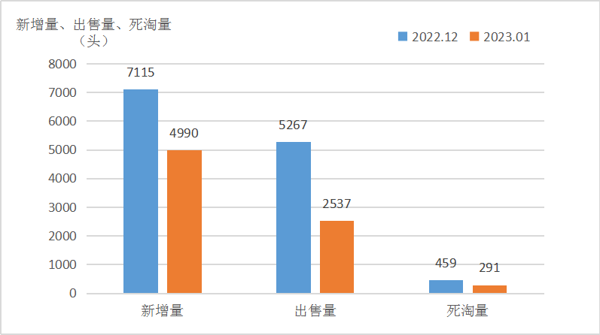
受监测菜篮子基地新增量、出售量及死淘量对比图

（三）养殖成本、生猪出栏价均下降。
本月，受监测菜篮子基地整体养殖成本、生猪出栏均价与上月相比均小幅下降,受上游生猪价格回落和市场消费平淡等因素影响，生猪出栏价格持续收窄。
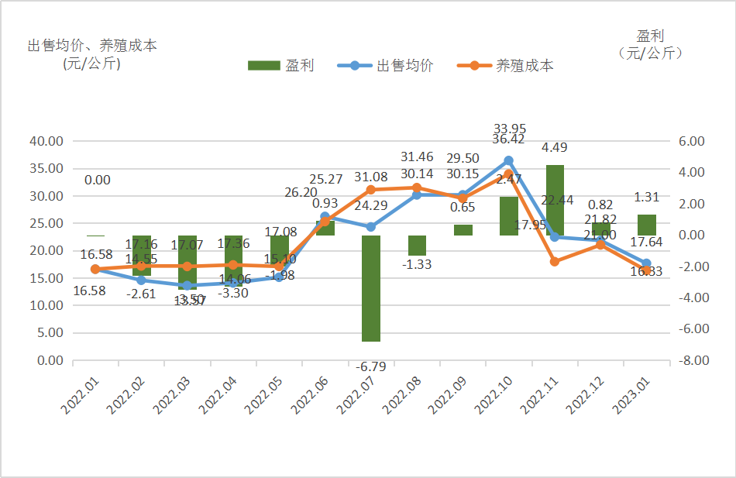
受监测菜篮子基地商品肉猪出售均价、成本、盈利走势图
（四）批发市场猪肉价格小幅下降，交易量小幅上升。
监测显示，批发市场猪肉价格小幅下降、交易量小幅上升，受生猪价格持续下跌等因素影响，本月白条猪价格21.88元/公斤，环比下降18.30%，受春节传统节日提振效应影响，市场交易活跃，总成交量10227.30吨，其中包括省内入场2863.65吨，省外入场7363.65吨，总成交量环比上升4.60%。
三、家禽类
（一）存栏量小幅上升、补栏量和出栏量均小幅下降。
监测显示，本月禽类基地监测的麻黄鸡（60-90天）和乌鬃鹅存栏量合计12.92万只，环比小幅上升，补栏量合计12.14万只，其中麻黄鸡（60-90天）的补栏量为1.70万只，乌鬃鹅的补栏量为10.44万只。监测品种补栏总量环比下降24.40%，其中麻黄鸡（60-90天）环比下降32.00%，乌鬃鹅环比下降23.00%。本月出栏量为12.20万只，环比下降23.80%。
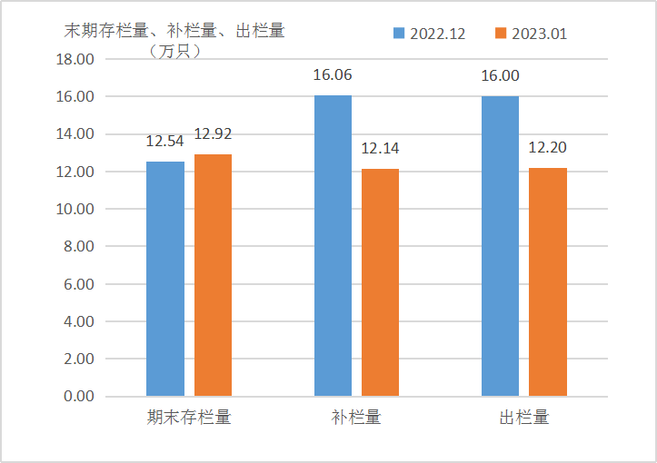
受监测菜篮子基地家禽期末存栏量、补栏量和出栏量对比图

（二）麻黄鸡(60-90天)和乌鬃鹅价格均小幅下降。
监测显示，麻黄鸡本月出售均价为9.48 元/公斤，环比下降8.50%；饲养成本14.05元/公斤，环比下降4.20%，每公斤亏损4.57元；乌鬃鹅出售均价30.00元/公斤，环比下降2.60%，饲养成本27.25元/公斤，环比下降5.40%，每公斤盈利2.75元。
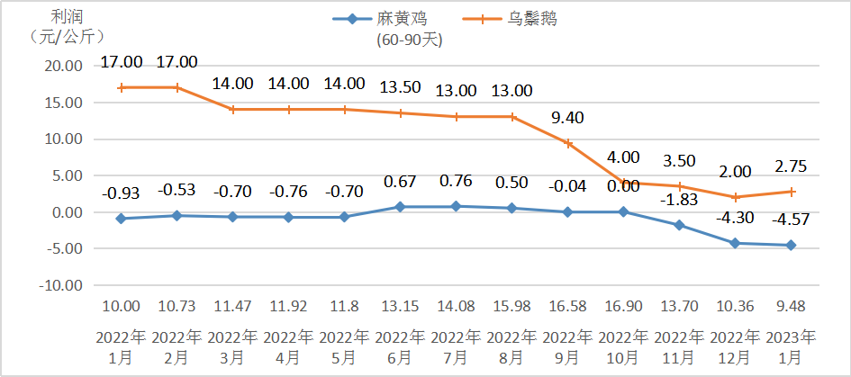
受监测基地麻黄鸡(60-90天)与乌鬃鹅利润走势图

（三）批发市场蛋类价格平稳，禽类价格稳中伴降，成交量以升为主。
本月，受监测批发市场蛋类价格平稳，禽类价格稳中伴降，成交量以升为主。其中，鸡蛋价格为13.12元/公斤，环比小幅上升5.60%；鸡蛋类成交量7.50吨，环比微升0.70%；三鸟禽类总成交量为369.47万只，环比上升19.20%。
受监测批发市场禽蛋类大宗价及总成交量环比表
产品 | 大宗价  (元/公斤) | 环比  （%） | 总成交量  （万只） | 环比  （%）
鸡蛋  （以吨计重） | 13.12 | 5.60 | 7.50 | 0.70
鸽  (以只计价) | 15.38 | -9.60 | 19.74 | -35.80
鸭 | 9.96 | -27.00 | 36.02 | 142.10
清远鸡 | 25.16 | -10.80 | 0.00 | -
三黄鸡 | 19.29 | -19.40 | 269.98 | 11.00
广西鸡 | 24.43 | -4.10 | 0.00 | -
鹅 | 23.45 | -8.40 | 43.73 | 108.50
石岐杂鸡 | 11.94 | -20.90 | 0.00 | -
竹丝鸡 | 18.86 | -7.50 | 0.00 | -
四、水产类
监测基地主要养殖草鱼、鳜鱼、甲鱼、鲈鱼等淡水鱼及龟类。
（一）存塘尾数、投苗尾数均下降。
本月我市受监测的水产基地存塘尾数为808.97万尾，环比下降41.90%；投苗尾数为522.80万尾，环比下降16.20%。本月出塘重量3180.22吨，环比上升65.10%。
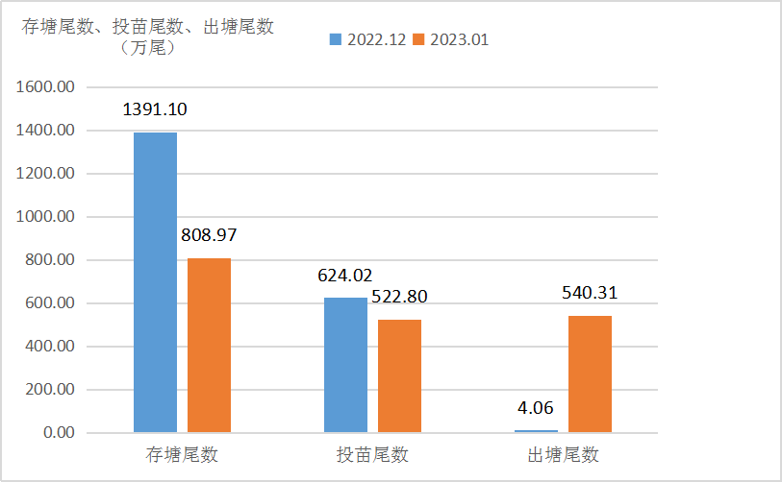
受监测菜篮子基地存塘尾数、投苗尾数及出塘尾数对比图
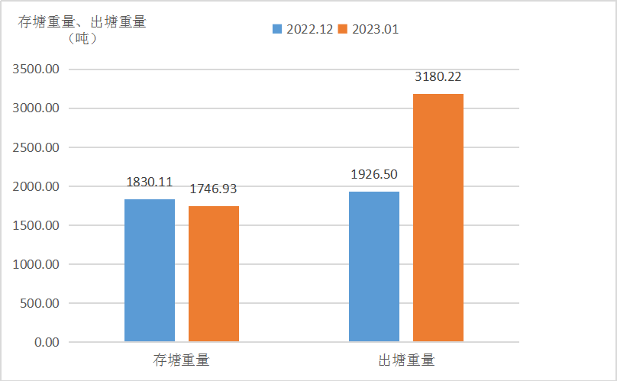
受监测菜篮子基地存塘重量与出塘重量对比图

受监测菜篮子基地水产品出塘重量、存塘重量环比对照表
水产品 | 出塘环比  （%） | 存塘环比  （%）
鲈鱼 | 812.20 | -0.20
草鱼 | -20.80 | -23.40
甲鱼 | 25.00 | 643.10
鳜鱼 | 1157.60 | -39.50

（二）主要水产品价格以升为主。
本月我市受监测的水产基地主要水产品价格以升为主，均保持盈利，鲈鱼、草鱼和甲鱼出塘盈利分别为2.11元/公斤、1.40元/公斤和25.00元/公斤。

受监测菜篮子基地主要监测品种成本效益表
水产品 | 出塘均价  (元/公斤) | 环比  （%） | 出塘成本  (元/公斤) | 环比  （%） | 出塘盈利  (元/公斤) | 环比  （%）
鲈鱼 | 22.40 | 21.10 | 20.29 | 40.80 | 2.11 | -48.40
草鱼 | 14.25 | 1.80 | 12.85 | 4.60 | 1.40 | -18.60
甲鱼 | 100.00 | 0.00 | 75.00 | 0.00 | 25.00 | 0.00
（三）批发市场交易价格平稳，交易量小幅下降。
本月受监测水产市场大宗交易价格平稳，总成交量小幅下降。本月批发市场水产鱼类交易总量3131.00吨，环比下降3.10%。
受监测批发市场主要水产品成交环比变化表
品种 | 大宗价  (元/公斤) | 环比  （%） | 总成交量  （吨） | 环比  （%）
罗非鱼 | 10.35 | 7.30 | 553.90 | -10.90
草鱼 | 12.10 | 3.20 | 2200.90 | -1.50
乌鳢 | 20.95 | -1.00 | 30.10 | 0.30
罗氏沼虾 | 110.00 | 0.00 | 12.50 | 19.10
南美白对虾 | 60.00 | 0.00 | 127.00 | -1.60
鳗鲡 | 66.00 | 0.00 | 60.00 | 0.00
鳜鱼 | 70.00 | 0.00 | 32.00 | 0.00
海鲈鱼 | 25.00 | 0.00 | 12.00 | 0.00
鲈鱼 | 24.05 | 0.80 | 89.20 | 0.00
甲鱼 | 32.75 | 3.20 | 13.40 | 16.50
五、水果类
本月我市受监测基地水果上市总量为10.30吨，环比下降72.80%。
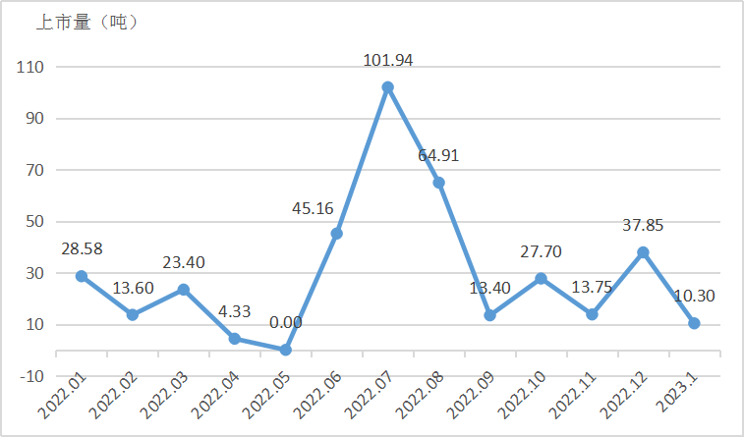
受监测菜篮子基地水果上市量趋势图

受监测菜篮子基地水果品类上市量及价格环比表
品种 | 上市量  (吨) | 田头大宗最高价  (元/公斤) | 田头大宗价  (元/公斤)
番石榴 | 3.40 | 3.75 | 3.50
沃柑 | 6.90 | 3.80 | 3.50

免责声明：本报告数据获取来源于受监测单位自主填报，受制于数据样本和采样范围的限制，报告发布单位不保证数据的完整性。在任何情况下，本报告中的信息或所表述的意见并不构成对任何人的投资建议。在任何情况下，报告发布单位不对任何人因使用本报告中的任何内容引致的损失负任何责任。本报告所载的资料、意见及推测仅反映发布当日的判断。在不同时期，报告发布单位可发出与本报告所载资料、意见及推测不一致的报告。

